Міністерство освіти і науки України

Харківський національний університет радіоелектроніки

Факультет Інфокомунікацій .

(повна назва)

Кафедра Інфокомунікаційної інженерії імені В.В. Поповського .

(повна назва)

**ЗВІТ**

**з лабораторної роботи №1**

з дисципліни

**Прогнозування та моделювання в соціальній сфері**

Варіант №10

Виконав:

студент 2 курсу, групи КУІБ-19-2 .

Нестеренко Є.В. .

(прізвище, ініціали)

Перевірив: завідувач кафедри ІКІ ім. В.В. Поповсь-кого

Лемешко О.В. .

(посада, прізвище, ініціали)

2021 р.

МЕТА РОБОТИ

Здобуття практичних навичок з побудови прогнозів на основі наївної моделі (НМ) з модифікаціями (НММ1 та НММ2) та методу ковзаючих середніх (КС). Оцінка точності побудови прогнозів за множиною показників. Проведення порівняльного аналізу ефективності досліджуваних методів прогнозування за якісними та кількісними критеріями.

ХІД ВИКОНАННЯ

Завдання 1. Отримання індивідуального варіанту завдань, представленого часовим рядом

Варіант завдання, представлений у вигляді часового ряду представлений .

Таблиця 1 – Індивідуальні значення для побудови прогнозу

|  |  |
| --- | --- |
| Період | Завдання 10 |
|  | Середня заробітна плата в Україні (екв. дол.) |
| на 31.12.2009 | 239,5 |
| на 31.12.2010 | 289,3 |
| на 31.12.2011 | 340,7 |
| на 31.12.2012 | 375,3 |
| на 31.12.2013 | 393,8 |
| на 31.12.2014 | 213,8 |
| на 31.12.2015 | 173,4 |
| на 31.12.2016 | 221,5 |
| на 31.12.2017 | 275,3 |
| на 31.12.2018 | 332,3 |
| на 31.12.2019 | 430,5 |
| на 31.12.2020 | 437,6 |

Завдання 2. Опис моделей

Опис наївної моделі

При створенні «наївних» моделей передбачається, що деякий основний період прогнозованого тимчасового ряду краще всього описує майбутнє цього прогнозованого ряду, тому в цих моделях прогноз, як правило, є дуже простою функцією від значень прогнозованої змінної в недалекому минулому.

Цей метод має такий вигляд:

. (2.1)

Опис наївної моделі (модифікація 1) та наївної моделі (модифікація 2)

Якщо значення величини змінюється з часом, то її називають нестаціонарною, або має тренд. Рівняння наївною моделі дає дуже низьку ступінь передбачення.

Дану методику можна пристосувати до обліку можливого тренда, приплюсувавши різницю між поточним і попереднім періодами. Метод наївної моделі (модифікація 1) (НММ1) має такий вигляд:

. (2.1)

Іноді знання швидкості зміни може виявитися кращим, ніж знання абсолютної величини зміни. У цьому випадку метод наївної моделі (модифікація 2) (НММ2) має наступний вигляд:

. (2.2)

Завдання 3. Програмна реалізація моделей.

Реалізація наївної моделі

На рис. 3.1, наведена ілюстрація програмної реалізації наївної моделі, де Y – вхідні дані.

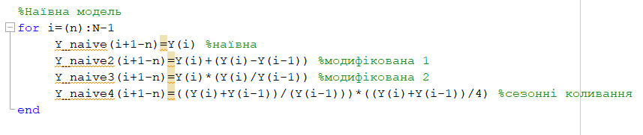

Рисунок 3.1 — Графічна ілюстрація програмної реалізації наївної моделі.

Завдання 4. Отримання результатів досліджень

Результати досліджень наведені на рис. 4.1.

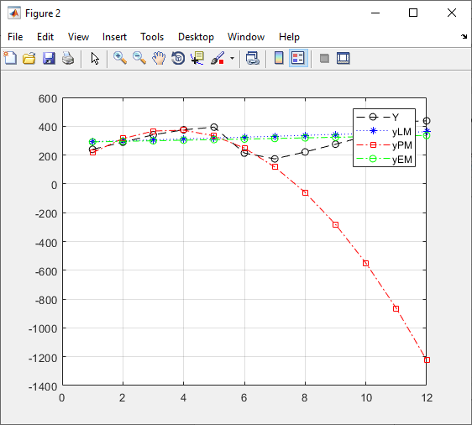

Рисунок 4.1 – Графічна ілюстрація заданого часового ряду та прогнозування, створеного на основі ЛМ, ПМ та ЕМ

Завдання 5. Оцінка точності побудованого прогнозу за множиною показників. Занесення отриманих результатів розрахунку в порівняльну таблицю.

Оцінка точності прогнозів проводиться за такими ознаками:

1. Помилка прогнозу:

(5.1)

1. Абсолютна помилка прогнозу:

(5.2)

1. Середня абсолютна помилка прогнозу:

MAE = ; (5.3)

1. Відносна похибка прогнозу:

j = ∙ 100; (5.4)

1. Середня абсолютна відсоткова помилка:

MAPE = ∙∙ 100%; (5.5)

1. Середня відсоткова помилка:

MPE = ; (5.6)

1. Коефіцієнт детермінації:

= 1 - . (5.7)

Таблиця 2 – Отримані у результаті розрахунків дані

|  |  |  |  |  |  |  |  |  |
| --- | --- | --- | --- | --- | --- | --- | --- | --- |
| Метод прогнозу /показник точності прогнозу | Прогноз (на один часовий інтервал вперед) | Помилка прогнозу | Абсол. помилка прогнозу | Відн. помилка прогнозу | Сер. абс. помилка прогнозу | Сер. абс. відсоткова помилка прогнозу | Сер. відсотк. помилка прогнозу | Коеф. детерм. |
| Метод крайніх точок | 208.6600 | -35.26 | 35.26 | 0.2033 | 127.71 | 35.4561 | 28.678 | 0.22 |
| Метод середніх точок | 310.5028 | -137.1028 | 137.1028 | 0.7907 | 87.6083 | 32.4343 | -11.7763 | 0.0133 |
| ЛМ | 327.5562 | -154.1562 | 154.1562 | 0.8890 | 84.6940 | 34.5528 | 34.5528 | 0.0631 |
| ПМ | 188.4434 | -15.0434 | 15.0434 | 0.0868 | 788.6305 | 217.8830 | 17.8830 | 0.8136 |
| ЕМ | 313.1069 | -139.7069 | 139.7069 | 0.8057 | 82.0277 | 31.8018 | 31.8018 | 0.0844 |
| НМ | 213.8 | -40.4 | 40.4 | 0.233 | 50.7667 | 17.6905 | 9.9243 | -4.1575 |
| НММ1 | 139.6 | 33.8 | 33.8 | 0.8051 | 61.55 | 25.6474 | 18.708 | -0.8708 |
| НММ2 | 116.0753 | 57.3247 | 57.3247 | 0.3306 | 50.8698 | 18.2653 | 7.2002 | -1.3474 |

ВИСНОВКИ

Середня абсолютна відсоткова помилка НММ2 є найнижчою серед досліджуваних методів. Найбільш точний результат під час прогнозу на один інтервал вперед має НММ1. Оскільки значення показника МАРЕ коливається від 17 до 25 відсотків, то можемо прийти до висновку, що досліджувані методи мають гарну точність.

Отже, НМ, НММ1 та НММ2 показують найкращі показники точності у порівнянні з методами розглянутими раніше.